陶嘉轩学习周报
（20200607-20200613）

本周完成工作
- 移动应用创新赛设计产品界面效果图
- 期末复习

具体：
1、
根据学姐的设计方案，用墨刀设计一些界面的效果图
这些设计主要在墨刀的一些模板的基础上进行修改，根据我们方案的要求进行更改。
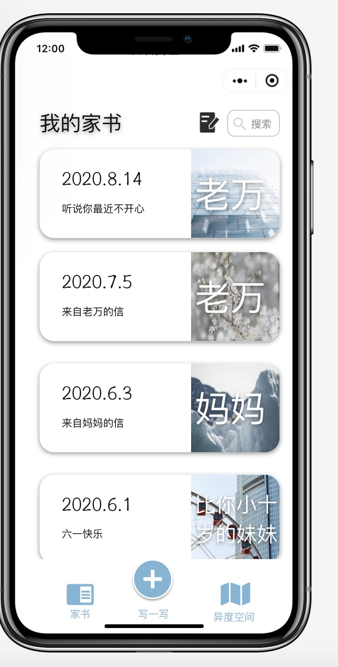
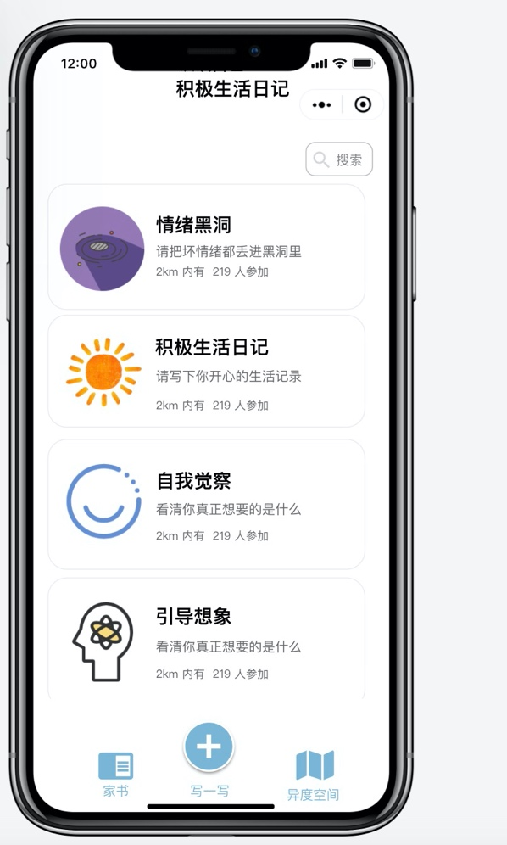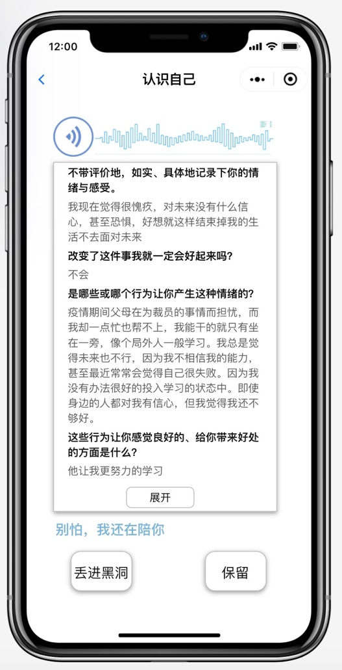
- 期末复习
这个星期开始陆陆续续已经有的科目已经开始考试了，积极备考。明天早上被一些单词，各科查漏补缺。

二、本周总结
这周也是还是以复习为主，毕竟就快考试了。
和学姐一起搞效果图的过程中，学到了界面设计的手法。还学习了一下配色方面的知识。
这次周报写的有点短，一是本周没有做太多东西，主要就是复习，二是明天早上就要考试了，还是要临时抱佛脚的。😂😂

下周计划与目标
- 继续复习

未来计划
- 坚持每个星期出去拍拍照、修修图，别再让相机吃灰了。

